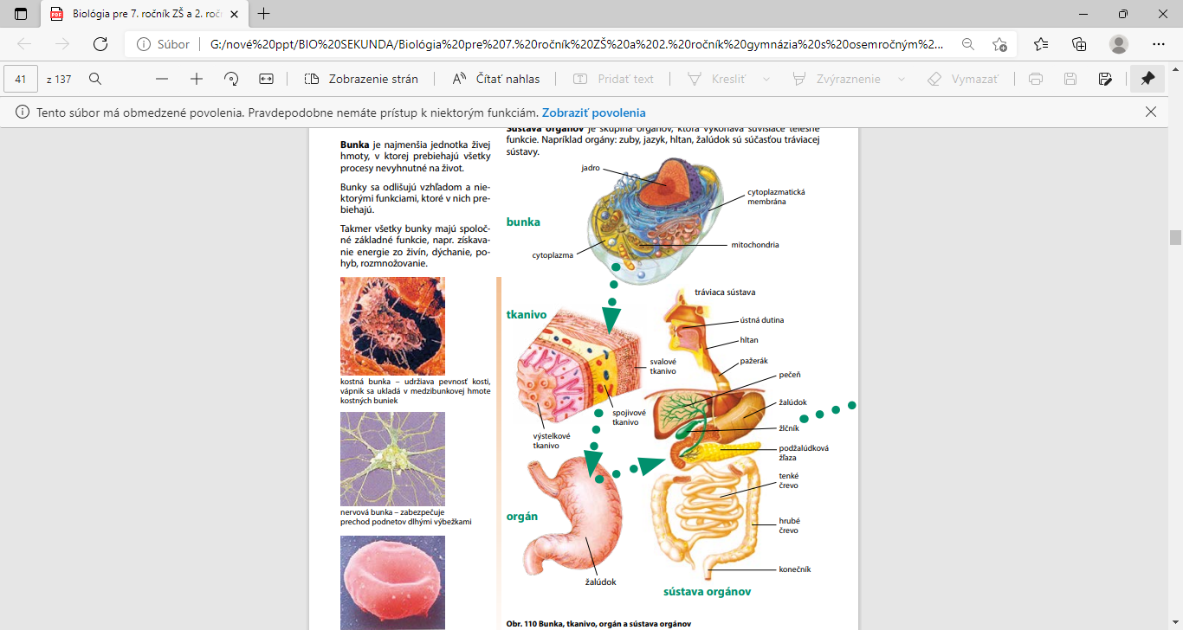Sústavy tela človeka:
2. súbor _______
4. sústava__________
Telo človeka je zložené z ______________________________. Je to typ prokaryotickej / eukaryotickej bunky.
3.
1.
1.Oporná a pohybová s. = s___________a k_____________ 2. nervová s.= m__________, m___________,n________
3.__________________s.= dýchacie cesty a p_____________4.obehová sústava=s___________, cievy a k_________
5.hormonálna s.= hormonálne žľazy 6. močová sústava= o______________a m____________________cesty
7. kožná s. 8.rozmnožovacia s. 9.miazgová sústava
8. tráviaca s.=
Výmena=nahradenie orgánov iným orgánom voláme=________________________________(srdce, pečeň, obličky, pľúca)
Sústavy tela človeka:
2. súbor _______
4. sústava__________
Telo človeka je zložené z ______________________________. Je to typ prokaryotickej / eukaryotickej bunky.
3.
1.
1.Oporná a pohybová s. = s___________a k_____________ 2. nervová s.= m__________, m___________,n________
3.__________________s.= dýchacie cesty a p_____________4.obehová sústava=s___________, cievy a k_________
5.hormonálna s.= hormonálne žľazy 6. močová sústava= o______________a m____________________cesty
7. kožná s. 8.rozmnožovacia s. 9.miazgová sústava
8. tráviaca s.=
Výmena=nahradenie orgánov iným orgánom voláme=________________________________(srdce, pečeň, obličky, pľúca)

